İLİ : GENEL
TARİH : 12.01.2018
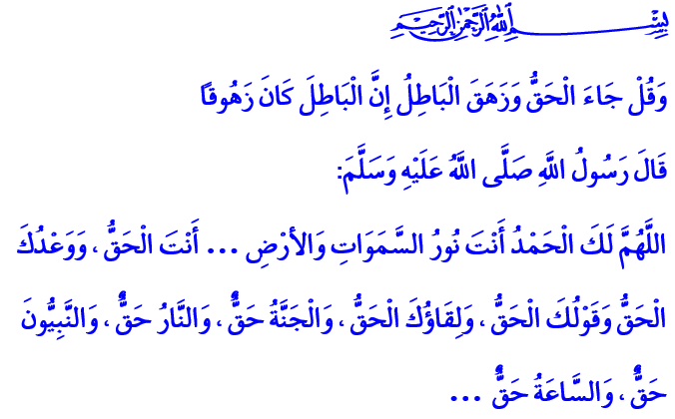
HAKKIN YANINDA, BÂTILIN KARŞISINDA YER ALABİLMEK
Cumanız Mübarek Olsun Aziz Kardeşlerim!
Peygamber Efendimiz (s.a.s), yaklaşık on yıl önce hicret ederek ayrılmak zorunda kaldığı Mekke’yi ordusuyla birlikte fethetmişti. Allah’ın Resûlü, doğup büyüdüğü ve hasretini çektiği bu mübarek beldeye bir müddet özlemle baktı. Ardından coşku ve heyecanla Beytullah’a yöneldi. Tavaftan sonra Kâbe’nin içine girdi ve 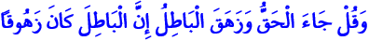 “Hak geldi, bâtıl yok oldu. Zaten bâtıl yok olmaya mahkûmdur. âyetini okuyarak Kâbe’yi ve çevresini putlardan temizledi.
Aziz Müminler!
Yüce Allah’ın güzel isimlerinden biri de “el-Hak” tır. Rabbimiz, hakkın, hakikatin, adaletin kaynağı ve yegâne sahibidir. O, Âdem (a.s.)’dan Efendimiz Muhammed Mustafa (s.a.s)’e kadar yüce peygamberleri aracılığıyla insanları hakkı tanımaya davet etmiştir. İnsanlık tarihinin hak-bâtıl mücadelesi Hz. Âdem’in iki oğlu Hâbil ve Kâbil ile başlamıştır. Hâbil, teslimiyet ve samimiyetiyle hakkın yanında yer almış, Kâbil ise hırsı ve kıskançlığıyla, bâtılın tarafını seçmiştir. Kıyamete kadar Hâbil, iyilerin ve iyiliğin öncüsü; Kâbil ise işlediği cinayetle kötülerin ve kötülüklerin sembolü olarak anılmaya devam edilecektir.
Kıymetli Kardeşlerim!
Hak, tevhit inancıdır. Allah’a iman ve teslimiyettir. Yalnızca O’na kul olmaktır. Bâtıl ise, Allah’ın varlığını ve birliğini inkâr etmek ve O’na şirk koşmaktır. O’ndan başkasına kulluk etmektir. Hevâ ve hevesin esaretine girmektir. Allah’ın sayısız nimetlerine kör ve sağır kesilmektir.
Hak, Din-i Mübin-i İslam’ın hayat veren ilkeleri ve insanı insan yapan, dünyayı yaşanılır kılan güzellikleridir. Bâtıl ise Yüce dinimizle bağdaşmayan inanış ve anlayışlardır. İslam’a savaş açan uygulamalardır. İnsanın onur ve haysiyetini zedeleyen kötülüklerdir.
Hak, doğru ile yanlışı, iyi ile kötüyü ayırt eden hidayet rehberimiz Kur’an-ı Kerim’dir. Peygamber Efendimiz (s.a.s)’in eşsiz örnekliğidir. Bâtıl ise Yüce Kitabımızı ve peygamberimizin sünnet-i seniyyesini gönüllerden, zihinlerden silmeye yönelik hareketlerdir.
Hakkın yolu, peygamberlerin, şehitlerin, sadakat ehli, iyi müminlerin yoludur. Bu yolun sonunda ebedi nimetler yurdu olan cennet vardır. Bâtılın yolu ise inkârcıların, gazaba uğrayanların, doğruluktan sapanların, kötülerin yoludur. Bu yolun sonu, azap ve hüsran diyarı olan cehennemdir.
Kardeşlerim!
Hakkın yolunu tutanlar, mazlumun, mağdurun ümidi olurken; bâtılda birleşenler, çoğunlukla zulmün ve zalimin sesi olurlar. Hakka gönül verenler, yüce değerler uğruna mücadele ederken; bâtıla dalanlar, çıkar ve menfaati üstün tutarlar. Hak sevdalıları, yeryüzünü imar edip yaşanılır hale getirmeye çalışırken; bâtılın hizmetkârları, fitne, fesat, yalan, iftira ve bozgunculuk peşinde koşarlar. Hakka tâbi olanlar, dünyada barış, huzur ve adaleti temin için çabalarken; bâtıl taraftarları, kan ve gözyaşı akıtmaya; şehirleri harabeye çevirmeye; zihinleri ve gönülleri tahrip etmeye çalışırlar.
Kardeşlerim!
İstiklâl Şairimizin hak sevdalısı bir gönlü tarif eden şu dizeleri ne kadar da anlamlıdır:
Kanayan bir yara gördüm mü yanar tâ ciğerim,
Onu dindirmek için kamçı yerim, çifte yerim!
Adam, aldırma da geç git, diyemem aldırırım.
Çiğnerim, çiğnenirim, hakkı tutar kaldırırım!
Öyleyse kardeşlerim! Şartlar ne olursa olsun hakkın yanında, bâtılın karşısında yer almaya, hakikatin tercümanı olmaya devam edelim. Birbirimize hakkı ve sabrı tavsiye etmekten vazgeçmeyelim. Unutmayalım ki, hakkın hizmetinde olduğumuz sürece Allah’ın rahmeti ve yardımı da bizimle olacaktır. Hakkı tutup kaldırdığımız müddetçe bâtıl bize asla zarar veremeyecektir.
Hutbemi Peygamber Efendimizin şu hadisiyle bitirmek istiyorum:
“Allah’ım! Hamd, sana mahsustur. Sen, yerin ve göğün nurusun. Sen, bütün varlıkların yegâne sahibi ve Rabbisin. Sen Hak’sın. Va’din de sözün de haktır. Sana kavuşmak haktır. Cennet haktır. Cehennem de haktır. Peygamberler haktır. Kıyametin kopması haktır.
Allah’ım! Geçmiş ve gelecek, gizli ve açık bütün günahlarımı bağışla! Benim ilâhım Sensin. Senden başka ilâh yoktur.”

İsrâ,17/81.
Buhârî, Mezâlim, 32; Müslim, Cihâd ve Siyer, 87.
Buhârî, Tevhîd, 35. Hazırlayan: Din Hizmetleri Genel Müdürlüğü

